
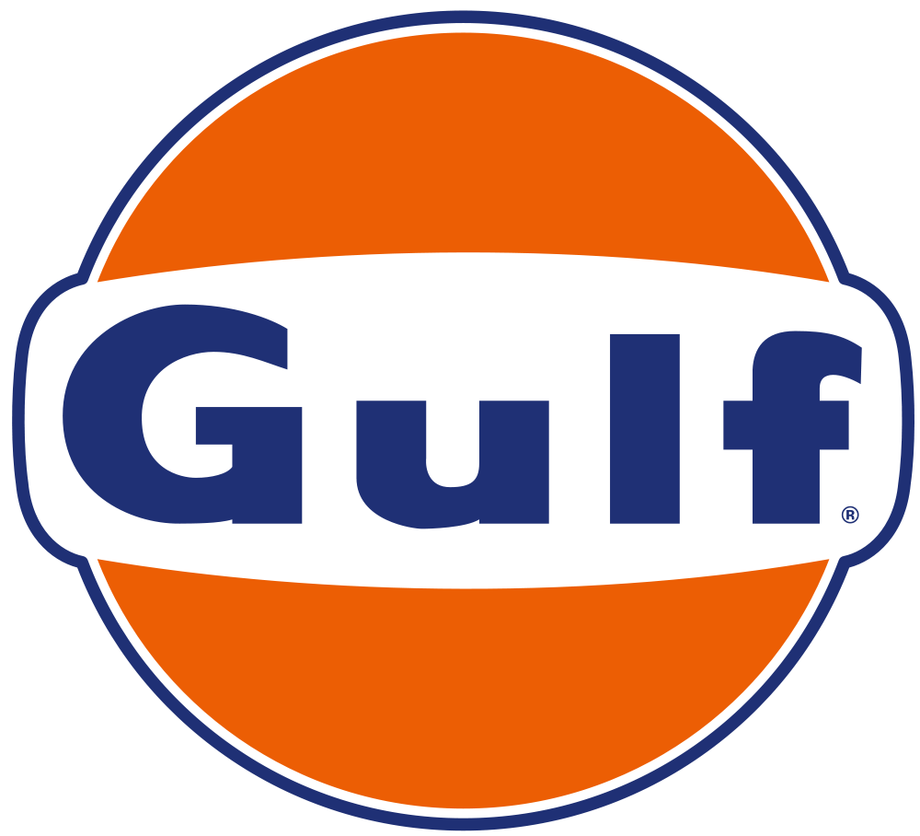
Jelentkezési lap
2018. szeptember 7-9.

XVIII. EGRI RÉGI JÁRMŰ TALÁLKOZÓ ÉS TÚRA - VII. GULF KUPA
Eger-Felsőtárkány

SZÁLLÁS: PARK HOTEL TÁLTOS
Eger-Felsőtárkány, Ifjúság út 1. www.parkhotel-taltos.eu

Jelentkező neve:
Kísérők száma:
Lakcím:
Telefon:
e-mail cím:………………………………………..
Szállást kér: IGEN …. ….fő felnőtt NEM . ….fő gyermek
Ha szállást kér : SZÁLLODA ÜDÜLŐHÁZ
Nevezett jármű:
Gyártmánya:
Típusa:
Évjárata:
Rendszáma:
Érdekességek a járműről:

NEVEZÉSI DÍJ:
szállással együtt: 20.000 Ft/fő, szállás nélkül: 16.000 Ft/fő
Kedvezmények: 6-12 éves korig 50 %, 6 éves kor alatt ingyenes a részvétel.
Csekk hiányában a részvételi díjat a 10700282-42830003-51100005 számú CIB számlára legyenek szívesek befizetni, vagy belföldi postautalványon címünkre (3300 Eger, Zúgó utca 10.) feladni.

A Jelentkezési lapokat Györéné Pécsi Ildikó, 3300 Eger, Zúgó utca 10. vagy
gyoreil1957@gmail.com címre kérjük küldeni
Jelentkezés határideje: 2018. augusztus 31.
A szálláshelyek korlátozott száma miatt, kérjük a határidő betartását!
(Mivel ebben az időszakban még nincs fűtés, rossz idő esetén meleg ruházatot hozzanak magukkal, ez különösen érvényes az üdülőházban szállást foglalókra.)

Régi Járművek Egri Egyesülete

Cím: 3300 Eger, Zúgó 10.
Tel: 20/9420-343
E-mail: mozdonyszin@gmail.com
További információ:
Barta Róbert rendezvény ig.: 30 / 205-4748
Györe Tamás rendezősegéd: 20 / 942-0343

Nyilatkozat
Alulírott …………………………………….. kijelentem, hogy a 2018. szeptember 7-9. között a Régi Járművek Egri Egyesülete által szervezett találkozón és a túrán saját felelősségemre veszek részt. A rendezvény ideje alatt a KRESZ szabályainak betartásával közlekedem, járművem érvényes rendszámmal és kötelezőbiztosítással rendelkezik. Nyilatkozatom a velem együtt utazókra is vonatkozik. A klub felé semmiféle esetleges kártérítési igénnyel nem fordulok.

Eger, 2018. július 18.
………………………………
aláírás

